المحاضرة التاسعة
 المدونات blogs :
○مالمقصود بالمدونة ؟
هي أداة تتيح للمستخدم أن يقوم بالمشاركة بإبداء رأيه في موضوع ما و طلب الملاحظات .. ( يتم فيه تبادل الآراء مع الآخرين و إبداء الرأي و إجراء مناقشة عبر الإنترنت )
 يكون التدوين بشكل يومي و يمكن للمتحكم بتحديث التدوين من حين إلى آخر ..
 التدوين يعطي ثقة بالنفس للمستخدم عن طريق إجراء حوارات و إبداء الرأي .
 يوجد هناك مدونات تعليمية ( edu blog ) .. و هي منتشرة بشكل كبير باللغة العربية و الانجليزية ويتم فيه شرح درس معين و هو وسيلة لكي يلتقي المعلم بطلابه و يتم فيه تبادل الآراء و مناقشة موضوعات معينة .
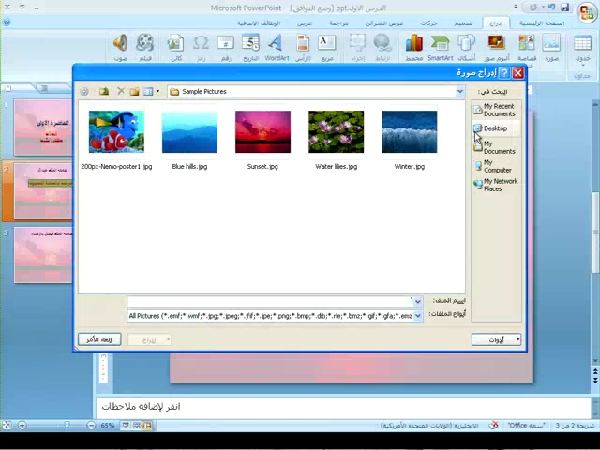
تابع شرح برنامج العروض التقديمية  تابع خطوات العمل في برنامج الــPower Point ..
•إدراج صورة على الشريحة : من قائمة إدراج نختار { أدراج صورة }تفتح لنا نافذة .. نختار الملف الذي نريد منه الصورة .. ثم نضغط { أدراج } .
- يمكن لنا التحكم في حجم الصورة بتصغيرها و تكبيرها .
- من قائمة التنسيق الخاصة بالصورة نستطيع التحكم بخصائص الصورة .. من عمل أطار و انعكاس و توهج و غيرها .
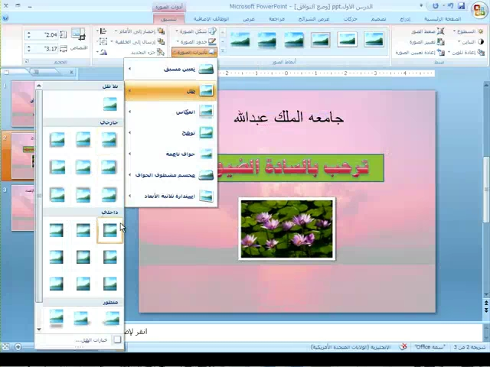
عمل حركة للكائن ( من نص أو صورة .. أو غيره )
1. نقوم بتحديد الكائن الذي نريد تحريكه .
2. نذهب إلى قائمة { حركات } .
3. نختار { حركة مخصصه } .
4. ثم يظهر لنا مربع و نختار منه { إضافة تأثير } .
5. نجد قائمة من الحركات نختار {دخول } .
6. من { دخول} نجد قائمة من الحركات المستخدمة .. و للمزيد من الحركات نختار { تأثيرات إضافية } .
7. بعد اختيار الحركة نضع على { موافق } .
8. يمكن لنا التحكم في خصائص الحركة فلكل حركة خصائص و هي :

أ. وقت ظهور الحركة ..
- البدء عند النقر ( أي ظهور الحركة عند الضغط على الماوس ) لابد ان احدد الكائن الذي سأحركه
اضغط على قائمه حركات واختار حركه مخصصه احدد الكائن الذي سأضيف اليه الحركه واضغط على اضافه تأثير واختار التاثير الذي اريده او ادخل على تأثيرات اضافيه وتخرج لي قائمه بتأثيرا اكثر ونختار كل حين تأثير ونختار المناسب
- بدء مع السابق ( أي تبدأ الحركة تلقائياً عند فتح الشريحة - ظهور الحركات جميعها في نفس الوقت )
- البدء بعد السابق ( أي أن تظهر الحركة بعد الحركة السابقة ) .
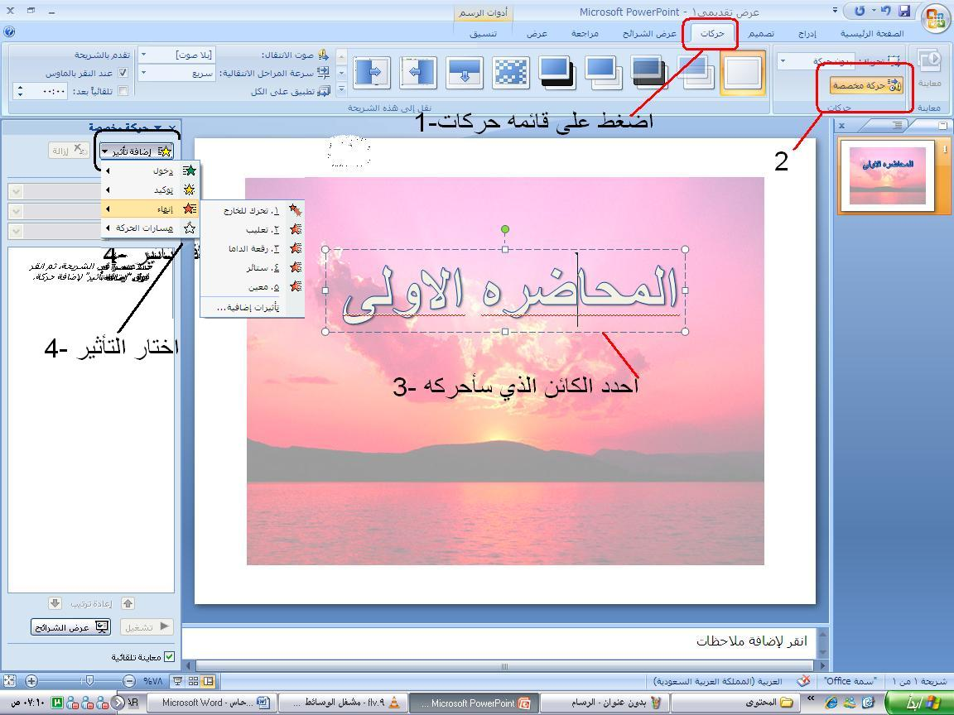
لما اختار الحركه هي نفسها لها خصائص اضبطها لها :
- متى تظهر الحركه ..لما اضغط ع الماوس او تفتح لوحدها .. نذهب الى البدء(( 1 )) نختار عند النقر أي نقر الماوس او مع السابق أي ان كل الكلمات تظهر مع بعض او بعد السابق أي ان توجد الكلمه ستتحرك قبلها ونختار من رقم((3)) السرعه الذي نريد النص ان يعرض فيها ..سريع او سريع جدا او بطيء..الخ اما الاتجاه(( 2 )) نختار اتجاه دخول النص هل من اليمين او اليسار او من الاسفل ..الخ
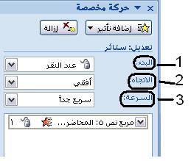

الأرقام التالية للحركات
ب. سرعة الحركة ..
نستطيع التحكم في سرعة ظهور الحركة ( سريع - سريع جداً - متوسط .... إلخ )
ملاحظة : لكل حركة رقم يظهر بجانبها .. رقم 0 : يكون مع السابق - بعد السابق رقم 1 : تكون الحركة عند النقر و تليها 2 واستطيع ان ابدل الحركات امسك الحركه بالماوس واسحبها للمكان الذي اريد ان ابدلها معه
لحذف أو إزالة حركة :  نقف على الحركة التي نريد حذفها ثم نذهب إلى الحركة في صندوق الحركات و من السهم على الذي جانب الحركة نختار { إزالة } | 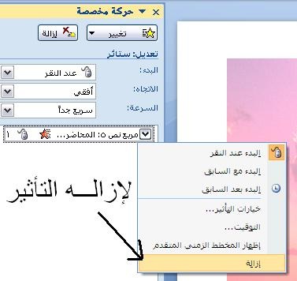

○لتبديل أماكن الحركات : يكون ذلك من اللوحة الخاصة بالحركات عن طريق سحب الحركة للمكان الذي نريده .
•لرسم شكل :  من قائمة إدراج نختار { أشكال}تظهر لنا قائمة بالأشكال الموجودة .. نختار الشكل الذي نريد و نقوم برسمه على الشريحة  - يمكن لنا تغير خصائص الشكل و عمل حركة له .  - لتجميع شكل مع نص ..  نقوم برسم مربع عليها ثم ندمجها عن طريق الضغط على زر ctrl + G .  - عند رسم شكل فوق نص يمكن لنا أن نجعل الشكل في الخلف عن طريق قائمة {الصفحة الرئيسة } ثم نختار { ترتيب } ثم نختار إرسال إلى الخلف  ونستطيع ان نضيف اليها تأثير كما ذطرنا سابقا.. | 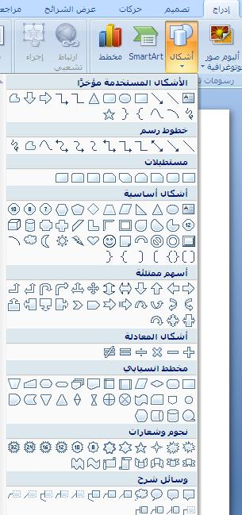

نماذج لبعض الأشكال ..



استطيع ان اضع شكل خلف أي نص اذهب للاشكال واضع الشكل على النص واذهب للصفحه الرئيسيه اختار ترتيب واضع الشكل خلف الكلمه او ارسل الكلمه الى الامام واستطيع ان انسق الشكل واغير فيه كما اريد | 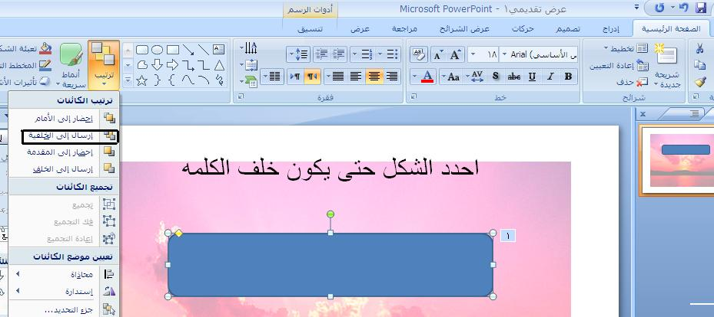
لرسمSmart Art ( الأشكال الجاهزة ) :
من قائمة إدراج نختار {Smart Art } ثم تظهر لنا قائمة بالأشكال نختار الشكل الذي نريد  - ثم يمكن لنا الكتابة داخل الأشكال عن طريق الضغط على المربع الذي يوجد به أسهم بجانب الشكل ثم يظهر لنا مربع نستطيع الكتابة منه .  - يمكن لنا تنسيق الشكل وذلك بالضغط مرتين على الشكل فتظهر لنا قائمة { تنسيق } و هي خاصة بها  - يمكن أيضاً عمل حركة للشكل من { حركة مخصصة }  - يمكن لنا إضافة شكل زائد إلى الأشكال عن طريق الضغط على{ Enter } .  استطيع ان انسقها واختار أي شكل يناسبني واختار تنسيق لها والونها كما اريد ونستفيد منها لتصميم درس تعليمي  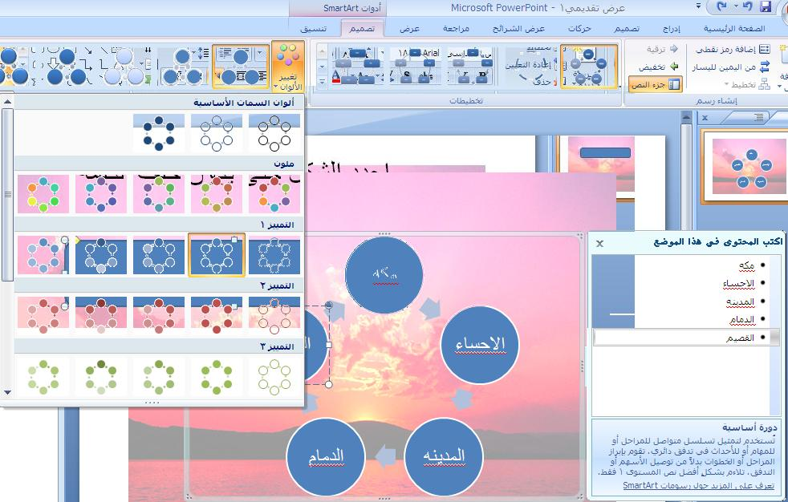 | 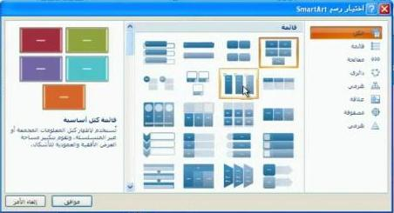  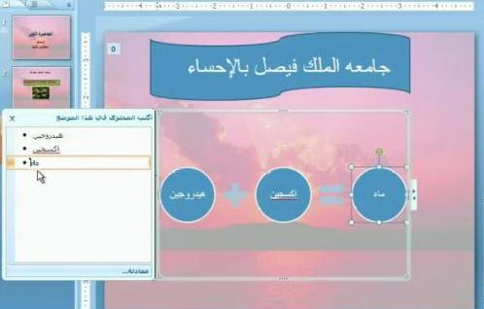  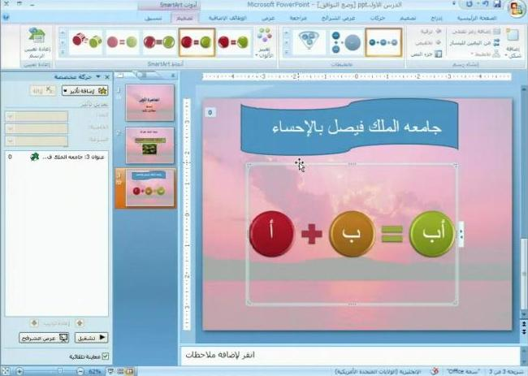

•استخدام ( القوالب الجاهزة ) لتصميم الشريحة :
يمكن لنا الحصول على قوالب جاهزة ومنسقة لتصميم الشرائح وذلك من قائمة { تصميم }  ويمكن لنا التحكم في ألوانها و تنسيقها | 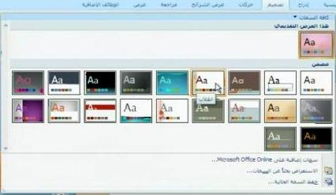
نموذج لقالب جاهز
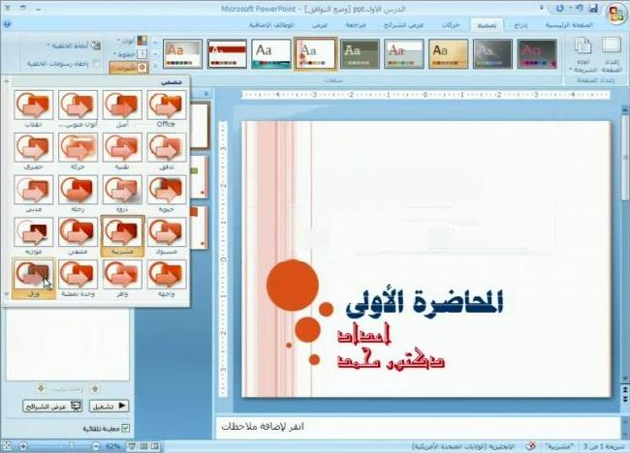
•لعمل رسم بياني :
من قائمة { إدراج } نختار { تخطيط } تظهر لنا قائمة بأشكال التخطيط نختار الشكل الذي نريد  بعدها راح تنقسم الصفحة إلى جزأين كما في الصورة  وفي الجزء الذي يوجد به جدول نقوم بكتابة البيانات التي نريدها و بعد أن ننتهي نقوم بإغلاقه ثم سوف نجد البيانات التي كتبناها موجودة في الرسم البياني .  - يمكن لنا عمل تنسيق له من قائمة التنسيق الخاصة فيه و كذلك عمل حركة من { حركة مخصصة }  و يمكن لنا عمل تنسيق خاص لكل عمود من الأعمدة | 